皖北卫生职业学院校园服务第三方平台
项目编号:WBWSZYXY-2023-2

竞
争
性
磋
商
文
件

采 购 人：皖北卫生职业学院
代理机构：安徽中技工程咨询有限公司
二零二三年四月

目录
第一章 竞争性磋商公告 1
第二章 竞争性磋商书 3
一、投标人须知前附表 3
二、投标人须知 6
三、合同主要条款 16
四、采购需求/参数需求（参数及要求） 17
第三章、竞争性磋商响应文件 18
一、磋商响应函 19
二、开标一览表 20
三、 项目主要实施人员技术资格一览表 21
四、 投标报价表 22
五、商务技术响应表 23
六、投标技术方案 24
七、资格证明文件 25
八、多轮报价表 29

第一章 竞争性磋商公告
皖北卫生职业学院校园服务第三方平台
竞争性磋商公告
（项目编号：WBWSZYXY-2023-2）
项目所在地区：安徽省，宿州市
一、招标条件
本皖北卫生职业学院校园服务第三方平台，项目审批/核准/备案机关批准，项目资金来源为自筹资金，招标人为皖北卫生职业学院。本项目已具备招标条件，现确定招标方式为竞争性磋商。
二、项目概况和招标范围
1.概况：鉴于目前皖北卫生职业学院外卖食品、快递团购等市场较为混乱，随意放置，存在校园食品、交通、人员管理等安全隐患。为此，为加强校园食品安全和校园安全管理，服
务好广大师生，创建优美文明有序的校园环境，拟设立皖北卫生职业学院餐饮服务第三方平台，统一整合餐饮生产、供应（网络餐饮服务，下同）企业（含个体经营者，下同）。
餐饮服务第三方平台为连接、服务餐饮生产企业、餐饮供应企业和师生员工，且独立于买方、卖方（含生产、供应企业）之外的服务平台。其目的在于加强对生产企业的监管、对供应企业的整合，同时，整顿校园外卖秩序，维护校园安全。餐饮服务第三方平台，既不能是餐饮生产企业，也不能为餐饮供应企业（网络外卖企业），以确保符合条件的餐饮生产、供应能够有序、规范进入校园服务，避免垄断和无序竞争，保护师生权益。
2.范围：本招标项目划分为 1 个标段。
三、投标人资格要求
1、具有独立法人资格；
2、须提供营业执照、税务登记证、组织机构代码证等有关资质证明（营业执照、税务登记证、组织机构代码证，三证合一可只提供营业执照）；
3、供应商存在以下不良信用记录情形之一的，不得推荐为成交候选供应商，不得确定为成交供应商：
（1）供应商被人民法院列入失信被执行人的；
（2）供应商或其法定代表人或拟派项目经理（项目负责人）被人民检察院列入行贿犯罪档案的；
（3）供应商被工商行政管理部门列入企业经营异常名录的；
（4）供应商被税务部门列入重大税收违法案件当事人名单的；
（5）供应商被政府采购监管部门列入政府采购严重违法失信行为记录名单的。
以上情形第（1）（3）（4）（5）以“信用中国”（http://www.creditchina.gov.cn）或其他指定媒介[国家税务总局网站（www.chinatax.gov.cn）、中国政府采购网（www.ccgp.gov.cn）、国家企业信用信息公示系统网站（www.gsxt.gov.cn）]发布的为准，查询截止时点为采购响应递交截止时间。
情形（2）由供应商提供无行贿犯罪记录承诺函。
4、供应商须具有网络食品交易第三方平台提供者（备案凭证）或者网络餐饮服务第三方平台提供者（备案凭证）；
5、本项目不接受联合体投标。
四、磋商文件的获取
获取时间：从2023年4月17日到2023年4月28日17时00分
获取方式：凡有意参加投标的供应商，请于2023年4月24日下午17:00前通过电子邮箱将营业执照复印件及授权委托书（含有项目名称、委托代理人联系电话、邮箱）扫描件发送至邮箱: 84025352@qq.com （邮箱标题格式为项目名称+公司名称+联系电话）。报名联系人：薄老师，电话：13805573335。
五、投标文件的递交
1、递交时间：响应文件递交的截止时间为2023年4月28日9时 00 分；
2、递交地点：皖北卫生职业学院图书馆三楼录播室现场提交；
3、逾期递交的响应文件予以拒收。
六、开标时间
开标时间：2023年4月28日9时 00 分。
七、发布公告的媒介
本次磋商公告在皖北卫生职业学院（http://www.wbws.edu.cn/）上发布。
八、监督部门
本招标项目的监督部门为皖北卫生职业学院。
九、联系方式
招标人：皖北卫生职业学院
地址：学府大道1606号
联系人：薛老师
电话：05573095017

招标代理机构：安徽中技工程咨询有限公司
地址：合肥市合作化南路27号
联系人：李工、王工、张工
电话：15656186680、17755795622、18133789786
电子邮件：szzjgczx@163.com
第二章 竞争性磋商书

一、投标人须知前附表
序号 | 内 容
1 | 项目名称：详见磋商公告  项目编号：详见磋商公告
2 | 采购人：详见磋商公告  联系人：详见磋商公告  联系方式：详见磋商公告
3 | 代理机构：详见磋商公告  联系人：详见磋商公告  联系方式：详见磋商公告
4 | 采购方式：详见磋商公告
5 | 采购内容：详见采购需求/服务清单
6 | 最低限价：年租赁费含进场服务费不得低于2 万元/年  低于此报价为无效投标。
7 | 服务期：合同签订后5年
8 | 服务地点：皖北卫生职业学院，采购人指定地点。
9 | 供应商资质要求：具体详见磋商公告
10 | 踏勘现场：不组织
11 | 磋商保证金：2000.00元  （1）磋商保证金有效期：磋商保证金应在磋商有效期内保持有效，从供应商基本账户转出。  （2）支付方式：  £转账/电汇 □保函 R现金  注：  请在磋商开始时，将足额的磋商保证金带到磋商现场。投标人须确保公司名称完整无误，并盖章封好，由此引发的不良后果，由供应商自行承担。
12 | 履约质量保证金：中标价的10%，待成交的供应商与采购人签订合同前缴纳至采购人指定账户。  项目服务结束后经验收合格后退还。
13 | 投标有效期：开标后60天
14 | 评标委员会推荐成交人的数量 1-3家
15 | 确定成交供应商：☑采购人委托评标委员会确定 ，□采购人确定
16 | 最终确定中标人个数： 1个
17 | 付款方式：学校仅提供场地，设备投入、服务场所装潢改造等全由成交供应商投资，水电费用装表按季度支付给校方，校方监督企业服务质量。
18 | 磋商文件获取与通知：详见磋商公告
19 | 磋商截止时间：详见磋商公告  磋商时间：详见磋商公告
20 | 磋商小组成员共3人
21 | 代理费用：成交人在领取成交通知书前，需向招标代理机构一次性缴纳代理服务费1000元。专家费据实结算。  注明：请各投标人将该费用充分考虑在投标报价中。
22 | 异议（质疑）  1、采购代理机构：安徽中技工程咨询有限公司  地址：合肥市合作化南路27号，联系人：李工，联系电话：15656186680  2、对磋商文件的异议（质疑）：  提问截止时间为磋商截止时间5日前，采购代理机构将通过邮箱给予解答。  供应商未在本磋商文件规定的时间内提出澄清要求或未在磋商截止时间前5天提出异议（质疑）的，视为其对本文件无异议（质疑），不得在磋商截止时间前5天后对磋商文件相关内容提出异议（质疑）或投诉。相关部门依法不予受理。  3、对开标过程提出异议（质疑）的，应于开标现场提出。  4、对磋商结果的异议（质疑）：  采购相关各方对磋商结果有异议（质疑），应在公示期内以书面形式向安徽中技工程咨询有限公司提出。  （1）书面异议（质疑）材料应当包括以下内容：  ①提出异议（质疑）的供应商的名称、地址及有效联系方式；  ②异议（质疑）对象的供应商的名称；  ③异议（质疑）事项的基本事实；  ④相关请求和主张；  ⑤有效线索和相关证明材料；  ⑥提出异议（质疑）的供应商是法人的，异议（质疑）材料必须由其法定代表人签字并加盖单位公章，并附法定代表人及其委托联系人的有效身份证明复印件、注明联系方式；其他组织或者自然人提出异议（质疑）的，异议（质疑）材料必须由其主要负责人签字（有公章的须单位加盖公章），并附主要负责人及其委托联系人的有效身份证明复印件、注明联系方式。异议（质疑）有关材料是外文的，应当同时提供其中文译本。  （2）有下列情形的异议（质疑）材料不予受理：  ①书面异议（质疑）材料不完整的；  ②异议（质疑）事项含有主观猜测等内容且无充分有效证据的；  ③对其他供应商的响应文件详细内容异议（质疑），无法提供合法来源渠道的；  ④违反相关法律法规的。  （3）对于虚假、恶意异议（质疑）：  提出异议（质疑）的供应商不得以异议（质疑）为名进行虚假、恶意异议（质疑），干扰招标投标活动的正常进行。对于提供虚假材料，以异议为名谋取中标或恶意异议扰乱招标工作秩序的，招标代理机构将其记入“不守信投标记录档案”，并在相关网络平台公告，同时将报请行政监管部门处理。

二、投标人须知
1.总则
1.1项目概况
1.1.1根据有关法律，法规和规章的规定，本招标项目已具备招标条件，现对本项目进行竞争性磋商。
1.1.2招标项目名称：见投标人须知前附表。
1.2招标内容
见“第二章 四、采购需求/服务清单”。
1.3投标人资格要求
资质条件：见磋商公告；
1.4费用承担
投标人必须自行承担所有与参加投标有关的费用。不论投标的结果如何（包括：中标、未中标、废标等），采购人与代理机构在任何情况下均不承担任何费用。
1.5保密
参与招标投标活动的各方应对磋商文件和响应文件中的商业和技术等秘密保密，违者应对由此造成的后果承担法律责任。
1.6分包
本项目不允许分包。
2.竞争性磋商采购文件
2.1竞争性磋商文件的组成
竞争性磋商采购文件包括：
第一章、竞争性磋商公告
第二章、竞争性磋商书
一、投标人须知前附表
二、投标人须知
三、合同主要条款
四、采购需求/服务清单
第三章、竞争性磋商响应文件
一、磋商响应函
二、开标一览表
三、项目主要实施人员技术资格一览表
四、投标报价表
五、规格响应表
六、投标技术方案
七、资格证明文件
八、最终报价表（单独准备）
2.2竞争性磋商文件的澄清
2.2.1投标人有权要求对竞争性磋商文件中的有关问题进行答疑、澄清，如有疑问应在投标截止时间3日前按招标公告或本须知前附表中的联系方式，以书面形式如传真等通知代理机构，否则，由此引起的损失均由投标人自己承担。投标人同时应认真审阅磋商文件中所有的事项、格式、条款和规范要求等，若投标人的响应文件没有按磋商文件要求提交全部资料，或响应文件没有对磋商文件做出实质性响应，其风险由投标人自行承担，并根据有关条款规定，该投标有可能被拒绝。
2.2.2竞争性磋商采购文件的修改
2.2.2.1在某些情况下，采购单位可能对竞争性磋商采购文件进行修改。
2.2.2.2采购单位对供应商质疑的答复和对竞争性磋商采购文件的修改，将以澄清公告的形式在“皖北卫生职业学院（http://www.wbws.edu.cn/）”发布。澄清公告是竞争性磋商采购文件不可缺少的组成部分，对参与采购活动的有关各方均具有约束力。
2.2.2.3为使供应商有充分时间对竞争性磋商采购文件的修改部分进行研究或由于其他原因，采购单位可以决定推迟磋商的时间。此推迟磋商的通知将刊发在上述指定的网站上，不再另行通知。
3.响应文件
3.1响应文件的组成
3.1.1资格响应文件
3.1.2文件组成内容见2.1中所包括的全部内容
3.2响应文件必须按上述序号或顺序编制。
3.3响应文件须使用磋商文件提供的格式，并可按同样格式扩展。
3.4投标报价
3.4.1投标书的投标报价表应按照响应文件格式填写只允许有一个方案、一个报价，多方案、多报价的响应文件将不被接受。
3.4.2投标人投标时应充分考虑自身实力、市场风险等因素，合理报价。
3.4.3投标报价表上应根据要求清楚地标明投标人拟提供每种货物或服务的综合单价和所有货物的总报价。单价与总报价不符时，以总报价为准。
3.4.4除非合同条款中另有规定，否则，投标人所报价格在合同实施期间不因市场变化因素而变动。
3.5证明投标人合格和资格的文件
投标人应具有履行合同所需的生产、技术和财务能力。
3.6证明服务的合格性和符合磋商文件规定的文件
按照规定，投标人应提交根据合同要求提供的所有服务的合格性以及符合磋商文件规定的证明文件等，并作为其投标书的一部分。
3.7投标人应认真阅读磋商文件中所有的事项、格式、条件、条款和规范等要求
3.8投标人应按照磋商文件的要求，规范、明确、准时的提交响应文件
如果没有按照磋商文件的要求提交全部资料并保证所提供全部资料的真实性，或没有对磋商文件做出实质性响应，其风险应由投标人自行承担。根据有关条款规定，其投标有可能被拒绝。
3.9投标货币
本项目投标报价采用的币种为 人民币 。
3.10投标有效期
3.10.1在投标人须知前附表规定的投标有效期内，投标人不得要求撤销或修改其响应文件。
3.10.2出现特殊情况需要延长投标有效期的，招标人以书面形式通知所有投标人延长投标有效期。投标人同意延长的，应相应延长其投标保证金的有效期，但不得要求或被允许修改或撤销其响应文件；投标人拒绝延长的，其投标失效，但投标人有权收回其磋商保证金。
3.11磋商保证金
3.11.1投标人在递交响应文件的同时，应按投标人须知前附表规定的金额及磋商文件的相关约定内容提交磋商保证金。并作为其响应文件的组成部分。
3.11.2投标人不按规定要求提交磋商保证金的，其响应文件无效。
3.11.3有下列情形之一的，磋商保证金将被没收：
（1）投标人报名后无故未参加本项目的投标活动；
（2）投标人在规定的投标有效期内撤销或修改其响应文件；
（3）中标人在收到中标通知书后，无正当理由拒签合同协议书；或者未按本磋商文件规定提交中标服务费。
（4）法律法规规定的其它情形。
3.12响应文件编制说明
3.12.1 详见《供应商须知前附表》
3.12.2 如遇投标书中数字书写大小写不一致之处，以大写数字为准。
3.12.3投标书不得行间插字、涂改或增删。如有修改错漏处，必须由投标人的法定代表人或其授权代表签字或盖章。
4.磋商与评审
4.1开标时间和地点
4.1.1 供应商应在供应商须知前附表中规定的响应文件提交截止时间前提交响应文件。
4.1.2采购人和采购代理机构延迟响应文件提交截止时间的。采购人、采购代理机构和供应商受响应文件提交截止时间制约的所有权利和义务均应延长至新的截止时间。
4.2 响应文件的提交、修改与撤回
4.2.1供应商应当在第一章“磋商公告”规定的响应文件提交截止时间前递交响应文件。
4.2.2响应文件提交截止时间后送达的响应文件应当拒收。
4.2.3在响应文件提交截止时间之后，供应商不得对其响应文件做任何修改。但属于评审小组在评审中发现的计算错误并进行核实的修改、按照采购文件的变动情况和评审小组的要求重新提交响应文件的，不在此列。
4.3资格审查表
序号 | 审核要素 | 评审依据 | 是否合格 | 备注
1 | 营业执照 | 具备有效的营业执照且具备独立法人资格，提供复印件在磋商响应书中。 | □符合  □不符合
2 | 税务登记证 | 提供复印件在磋商响应书中（或者三证合一的营业执照） | □符合  □不符合
3 | 组织机构代码证 | 提供复印件在磋商响应书中（或者三证合一的营业执照） | □符合  □不符合
4 | 信用信息 | 供应商存在以下不良信用记录情形之一的，不得推荐为成交候选供应商，不得确定为成交供应商：  （1）供应商被人民法院列入失信被执行人的；  （2）供应商或其法定代表人或拟派项目经理（项目负责人）被人民检察院列入行贿犯罪档案的；  （3）供应商被工商行政管理部门列入企业经营异常名录的；  （4）供应商被税务部门列入重大税收违法案件当事人名单的；  （5）供应商被政府采购监管部门列入政府采购严重违法失信行为记录名单的。  以上情形第（1）（3）（4）（5）以“信用中国”（http://www.creditchina.gov.cn）或其他指定媒介[国家税务总局网站（www.chinatax.gov.cn）、中国政府采购网（www.ccgp.gov.cn）、国家企业信用信息公示系统网站（www.gsxt.gov.cn）]发布的为准，查询截止时点为采购响应递交截止时间。  情形（2）由供应商提供无行贿犯罪记录承诺函。 | □符合  □不符合
5 | 备案凭证 | 供应商须具有网络食品交易第三方平台提供者（备案凭证）或者网络餐饮服务第三方平台提供者（备案凭证）； | □符合  □不符合
6 | 磋商响应函 | 符合磋商文件要求 | □符合  □不符合
7 | 磋商授权书 | 符合磋商文件要求 | □符合  □不符合 | 法定代表人参加磋商的无需此件，提供身份证明即可。
8 | 磋商文件获取情况 | 符合磋商文件要求 | □符合  □不符合
9 | 磋商报价 | 符合磋商文件要求 | □符合  □不符合
10 | 商务响应情况 | 付款方式、服务期限、服务地点符合磋商文件要求 | □符合  □不符合
11 | 技术要求响应情况 | 符合磋商文件要求 | □符合  □不符合
12 | 联合体投标 | 不接受联合体投标 | □符合  □不符合
13 | 磋商保证金 | 符合磋商文件要求 | □符合  □不符合
14 | 其他 | 磋商文件要求的其他内容 | □符合  □不符合
最终结论：
注：以上证书均应在有效期内。
4.4磋商
4.4.1资格审查合格后，磋商小组将按开标一览表中的顺序分别与供应商就磋商报价、服务方案、及后续服务等内容进行磋商。
4.4.2磋商小组所有成员集中与单一供应商分别进行磋商，并给予所有参加磋商的供应商平等的磋商机会。磋商并不限定只进行二轮报价，如果磋商小组认为有必要，可以要求供应商进行多轮报价。在磋商内容不做实质性变更及重大调整的前提下，供应商下轮报价不得高于上一轮报价。
4.4.3磋商小组根据与供应商磋商情况可能实质性变动磋商文件的内容，包括采购需求中的技术、服务要求以及合同草案条款。磋商文件有实质性变动的，经采购人代表确认作为磋商文件的有效组成部分，磋商小组将以书面形式通知所有参加磋商的供应商。
4.4.4磋商过程中，磋商小组发现供应商的报价或者某些分项报价明显不合理或者低于成本，有可能影响商品质量和不能诚信履约的，磋商小组将发起询标，供应商应在须知前附表规定的期限内对询标函给予解释说明，并附相关证明材料；否则，磋商小组可以取消该供应商的成交候选资格，按顺序由排在后面的成交候选供应商递补，以此类推。
4.4.5磋商结束后，磋商小组应当要求所有继续参加磋商的供应商在规定时间内提交最终报价，最终报价是供应商响应文件的有效组成部分，最终报价也是签订合同的依据。
4.5综合评审
4.5.1对响应文件进行综合评审。磋商小组只对通过初审，实质上响应磋商文件要求的响应文件按照下述指标表进行综合评审。
4.5.2本项目技术分值占总分值的权重为70%，价格分值占总分值的权重为30%。
（1）技术及资信分
根据评分细则，磋商小组应对进入综合评审的所有供应商进行评分。技术及资信分汇总方法为：对某一供应商的每一个指标项进行打分，将供应商每个指标项得分进行汇总，取各位评委评分之平均值，保留至小数点后两位数，得到该供应商的技术及资信分。
本项目综合评分满分为100分，其中：技术资信分值占总分值的权重为 70%，价格分值占总分值的权重为 30 %。具体评分细则如下：
技术及资信分的综合评审指标详见下表：

评审项目 | 评审内容 | 评审内容及标准 | 备注
技术分（70分） | 餐饮生产企业整合方案  （5分） | 由磋商小组根据供应商提供的针对校园周边3公里内餐饮生产企业的整合方案进行综合评审：  1、整合方案科学合理可行，统一管理措施符合市场经济规律要求和国家管理政策，利于餐饮企业公平竞争，能够保证校园餐饮外卖服务有序发展的，得5分；  2、整合方案能够较好地体现服务平台的作用，整合措施具有一定可行性的，得3分；  3、整合方案整体内容不够详细，具体执行措施有待进一步细化的，得1分；  4、差或未提供任何内容不得分。
技术分（70分） | 餐饮供应企业（网络外卖企业）整合方案  (5分） | 由磋商小组根据供应商提供的针对市场所有餐饮供应企业（网络外卖企业）的整合方案进行综合评审，整合效果须实现所有网络外卖企业将学生采购的外卖食品统一送达平台，实行平台统一配送。  1、整合方案科学合理可行，统一管理措施符合市场经济规律要求和国家管理政策，能够有效避免行业垄断，保证校园餐饮外卖服务有序发展的，得5分；  2、整合方案能够较好地体现服务平台的作用，整合措施具有一定可行性的，得3分；  3、整合方案整体内容不够详细，具体执行措施有待进一步细化的，得1分；  4、差或未提供任何内容不得分。
技术分（70分） | 校园配送实施  方案  （15分） | 由磋商小组根据供应商提供的对学生采购的外卖食品，在校园内由平台集中、统一配送的实施方案进行综合评审。  1、配送方案：校园配送科学、及时、便利，方便学生，能够做到流动配送与定点配送相结合，外卖食品封签符合食品安全要求，确保无破损、无污染的，得5分；配送方案较为详细周密，配送方式合理，形式规范，食品保全措施完善的，得3分；校园配送方案有待进一步细化完善的，得1分；差或未提供任何内容不得分。  2、配送工具：配送工具齐备，能够满足食品周转、配送需要，配送车辆统一标识，符合校园交通要求，遵守校园交通管理制度的，得5分；配送设备种类较为齐全，能够满足校园配送需求的，得3分；提供的配送工具情况有待进一步完善，得1分；差或未提供不得分。  3、配送人员工作要求：平台人员统一着装，文明服务，遵守食品安全卫生要求，得5分；平台人员的工作规范程度基本符合校园配送工作要求的，得3分；平台人员的工作规范程度有待进一步提升的，得1分；差或未提供不得分。
 | 学生勤工俭学  （5分） | 供应商承诺平台能够吸纳学生勤工俭学：人数达到15人及以上得5分；10人（含）-15人（不含）得3分，低于10人不得分。  注：响应文件中提供书面承诺。
 | 食品临时周转（保管）措施（15分） | 由磋商小组根据供应商提供的食品临时周转（保管）措施进行综合评审：  1、卫生管理及各功能区设置：卫生制度健全，周转（保管）场所的各功能区划规划科学、设备布局科学合理，得5分；卫生管理制度较为详细严格，设备摆放布局较为科学合理的，得3分；卫生管理制度需进一步细化、设备布局的科学合理性有待完善的，得1分；差或未提供不得分。  2、设备配置：供应商具有符合食品卫生安全条件的临时周转（保管）的设备，冰箱、冰柜、恒温箱、运输车辆等特殊冷链系统设备种类齐全，设备数量充足，得5分；临时周转（保管）的设备品类较为齐全，能够满足餐饮暂存需求，得3分；提供的配套保管设备有待进一步完善，得1分；差或未提供不得分。  3、运输（周转）及包装材料（容器）：使用无毒、清洁的包装材料，  食品保温措施详细，周转配送过程中注意保护菜品质量的，得5分；包装保护材料的环保性能、实用性能较为良好，周转配送方式较为科学合理的，得3分；包装材料的环保清洁性能及食品周转措施有待进一步提升的，得1分；差或未提供不得分。
 | 食品安全应急处理预案  （3分） | 由磋商小组根据供应商提供的食品安全应急处理预案进行综合评审：  1、预案科学合理，具有较强操作性，符合国家食品安全应急处理政策，并承诺承担食品安全民事和法律责任的，得3分；  2、预案相对科学合理，操作性一般，符合国家食品安全应急处理政策，并承诺承担食品安全民事和法律责任的，得2分；  3、预案较为粗糙、简单，需进一步完善，但承诺承担食品安全民事和法律责任的，得1分；  4、差或未提供不得分。
 | 服务创新（3分） | 对本项目的创新型服务管理和经营框架设置进行综合评审：  1、创新设计内容，对高校食品外卖情况调研到位、把握准确、描述客观，符合实际和高校学生心理状态、采购意向，且设计理念契合市场经济规律和发展趋势，尤其是对目前高校普遍存在的外卖秩序混乱、校园安全得不到保障的情况，具有清醒的理解和切实的应对，得3分；  2、创新设计内容，对目前高校外卖情况把握较为准确、描述较为客观，基本符合实际和高校学生心理状态、采购意向，且设计理念基本契合市场经济规律和发展趋势，尤其是对目前高校普遍存在的外卖秩序混乱、校园安全得不到保障的情况，具有一定的理解和应对，得2分；  3、创新设计内容，对目前高校外卖情况把握、描述一般，和实际情况，以及高校学生心理状态、采购意向，具有一定差距，且对目前高校普遍存在的外卖秩序混乱、校园安全得不到保障的情况，理解和应对不到位，得1分；  4、创新设计内容不符合实际，无合理应对措施，不得分。
 | 人员配备（14分） | 供应商拟为本项目配备的人员符合下列要求的：  1、项目经理1人(6分):  （1）具有本科及以上学历的，得3分；  （2）具有高校商业网点经营管理经历超过5年（商业网点指餐饮、超市、洗浴、开水、快递、洗衣、美容美发、书屋、茶社等）经营管理业绩（含在管），且在服务项目中担任项目经理（或项目负责人）的，得3分。  2、项目管理成员3人(6分):  （1）具有大专及以上学历的，每个人得1分，共3分；  （2）具有高校商业网点（商业网点指：餐饮、超市、洗浴、开水、快递、洗衣、美容美发、书屋、茶社等）经营管理业绩（含在管）的，每个人得1 分，得3 分。  3、其他人员（2分）：  （1）食品安全管理人员：不少于1人，得1分；  （2）配备食品检验员：不少于1人，得1分。  注：岗位不得兼任，响应文件中同时提供以下证明材料：  （1）上述人员名单（格式自拟）；  （2）供应商为上述人员缴纳的近3个月内（任意一个月即可）社保证明材料。  （3）上述人员关于满足学历、业绩等要求对应的材料，具体如下：  ①学历要求：提供证书复印件；  ②业绩要求：提供业绩合同复印件。如合同无法体现项目类型、人员姓名等内容，须另附业主证明等相关证明材料复印件。
 | 业绩证明（10分） | 在其他高校从事过相关服务且正在服务的，得10分。无相关经验不得分。  提供中标文件和校方合同。
商务分  （30分） | 价格标经评审满足本文件要求且在预算范围内的投标人的总报价中，最高价格为评标基准价格，得满分；其他投标人的价格分统一按照下列公式计算：  投标报价得分＝（投标报价/评标基准价）×价格分分值（取小数点后两位）。

注：投标供应商须在投标文件中提供以上评标办法中涉及的相关证明、证书的复印件。
打分说明
①评委根据评分标准逐栏打分，每栏分值不得超出本栏规定的分值范围。
②各评分因素分值精确到小数点后二位。
③投标人技术得分为全体评标委员会成员打分的算术平均值（计算结果保留小数点后二位，小数点后第三位四舍五入）。
④各投标人投标最终得分=技术得分+商务得分。
（2）汇总
磋商小组将合格供应商的技术分和商务分汇总以后得到供应商的最终评审总得分，按照最终评审得分由高到低进行成交供应商排序。
最终评审得分出现两家或两家以上相同者，按最终报价由低到高排序确定成交候选供应商；评审总得分且最终报价相同的，则采取磋商小组抽签方式确定成交候选供应商。
5.确定成交候选人和成交人
5.1评标委员会将根据评标标准，按投标人须知前附表中规定数量推荐成交候选人。
5.2按投标人须知前附表中规定，由评标委员会或采购人确定成交人。排名第一的成交候选人经采购人或采购人授权的评标委员会确定为成交人，由采购代理机构在指定媒体上予以公告。
5.3若出现成交人放弃成交、因不可抗力不能履行合同或者被查实存在影响成交结果的违法行为等不符合成交条件的情形，招标人可以按照评标委员会给出的由高到低排序名单依次递补成交人，也可以重新组织招标。
5.4因重大变故采购任务取消时，采购人有权拒绝任何投标人成交，且对受影响的投标人不承担任何责任。
6.成交通知书
6.1成交供应商确定后,安徽中技工程咨询有限公司将在刊登本次招标公告的媒体上发布成交公告，同时以书面形式向成交供应商发出成交通知书。成交供应商应委派专人凭介绍信或公司授权书（须携带身份证明）到安徽中技工程咨询有限公司领取成交通知书。成交通知书对采购人和成交供应商具有同等法律效力。成交通知书发出以后，采购人改变成交结果或者成交供应商放弃成交，应当承担相应的法律责任。
6.2安徽中技工程咨询有限公司对未成交的投标供应商不做未成交原因的解释。
7.成交服务费
7.1成交供应商在领取成交通知书前向安徽中技工程咨询有限公司交纳代理服务费，可以转帐的形式交纳。
7.2投标供应商须知前附表约定收取定额成交服务费或免收成交服务费的，从其规定。
7.3如果成交供应商未按照上条规定缴纳成交服务费，安徽中技工程咨询有限公司有权取消该授标，并不予退还其投标保证金。在此情况下采购人可将该标授予其下一个成交候选供应商，或重新组织招标。
8.合同授予
8.1买方与成交人（卖方）签订合同。
如果成交人出现问题或因不可抗力或因自身原因不能履行合同，可与顺延其后的成交候选人签订合同，或重新招标。
8.2履约质量保证金
8.2.1履约保证金：具体详见前附表。
8.2.2 若成交人不能按以上要求及时、足额交纳履约保证金，应视作拒绝提交，可取消其成交资格，并没收投标保证金。
8.3签订合同
成交人应当自成交通知书发出之日30日内，根据磋商文件和采购人的响应文件订立书面合同。成交人拒签合同的，采购人可以取消其成交资格，没收其磋商保证金。
9.质疑与投诉
9.1磋商文件发售后，参与采购活动的供应商如发现磋商文件的商务条款、技术要求存在倾向性、错误、遗漏、含混不清等问题，可在磋商文件规定的时间之前，以书面的方式向招标代理机构提出质疑，要求修改或澄清。
9.2投标单位如对评标结果有异议的，应在公示期间，向招标代理机构书面提出质疑，逾期不予受理；如属于第9.1节问题，且未在规定时间提出质疑的，不得提出质疑。对招标代理机构答复不接受的可向有关行政管理部门投诉。
9.3参与投标的供应商对成交公示提出的书面质疑，负有举证的责任。在质疑函中应清楚地写明所质疑的项目名称、编号、包号包名（如果有分包）、质疑的事项与事实等内容，并附上质疑事项、事实的证明文件。投标人在经其法定代表人签字后，将质疑函、法定代表人授权委托书、法人及被授权收人身份证复印件等材料加盖投标人公章，并当面递交至招标代理机构。
9.4招标代理机构在收到投标人的质疑函后，将审查质疑函的格式、内容及所附的证明文件是否符合要求。如不符合，退回投标人；如符合要求，则接受该质疑函并向投标人出具受理证明。

三、合同主要条款
1. 服务项目
1.1.1项目名称：皖北卫生职业学院校园服务第三方平台
1.1.2服务范围和内容：见磋商文件。
1.1.3合同金额：人民币 元/年。
2.服务期：
总服务期限为合同签订后5年。交供应商实现对餐饮生产企业的有效监管和对餐饮供应企业（网络外卖企业）的全面整合。
3.付款方式
学校仅提供场地，设备投入、服务场所装潢改造等全由成交供应商投资，水电费用装表按季度支付给校方，校方监督企业服务质量。
4．违约责任
以合同约定为准。
5.纠纷解决机制约定：
以合同约定为准。

四、采购需求/参数需求（参数及要求）
一、服务要求
1、负责对皖北卫生职业学院周边3公里以内，原供应皖北卫生职业学院食品外卖的所有餐饮生产企业的整合、监管，建立生产、供应联合体。
2、负责对餐饮供应企业的整合，统一纳入服务平台，包括美团、饿了么等所有网络餐饮服务企业。
3、配置餐饮服务短时食品存储、周转所需的冰箱、冰柜、恒温箱、运输车辆等特殊冷链系统设备。
4、负责接收师生员工向餐饮生产、供应企业预约订购的外卖食品，并在符合食品卫生安全的条件下予以短时存储。
5、对师生员工的预约订购予以及时派送。
6、派送应专人专车，车辆明确标识，人员统一服装，提供优质服务。
7、成交供应商应遵守学校食品安全、网点管理、交通秩序管理等相关规定，接受学院总务处代表学院以及广大师生进行的业务管理和监督。
8、成交供应商承担经营服务过程中所产生的债权债务、劳务纠纷、人身安全、食品安全等一切民事和法律责任。
9、平台管理、服务人员应具有健康证等从事食品生产经营所需的证件。
10、平台管理要有专门人员驻点学校服务，接收、短时储存、派送等服务收费要公开透明、明码标价、质优价廉，不得随意加价调价；派送要及时准确，防止错件、漏件和丢件，如有损坏丢失做好赔偿等善后工作。
二、其他
1、采购人向中标方提供平台所需的储存、周转房屋（或提供场地中标方自建50平方左右房间，合同期满房屋权属归学校所有），并提供水电（含弱电）接口。供应商向学校缴纳的年租赁费含进场服务费不得低于2万元(具体金额以供应商所报费用为准）。合同签订后、进场服务前必须一次性缴纳齐年租赁服务费。
2、水电费按市供价据实结算，按季度缴纳至学校。
3、成交供应商不得对采购人提供的房屋随意装饰装修改造，确需装饰装修改造的，需报采购人同意；如自建房，图纸方案等也需经学院总务处同意。
4、对因服务不到位，引发师生员工投诉的，采购人有权进行处理。
5、本项目为公益项目。为确保优质服务，维护校园秩序，确保校园安全，成交供应商在对餐饮生产企业、餐饮供应企业（网络外卖企业）收取进入平台的服务费用时，应合理适度。

第三章、竞争性磋商响应文件
封面格式：

皖北卫生职业学院校园服务第三方平台
编号：

竞争性磋商响应文件

采 购 人：
投标单位：
地 址 ：

一、磋商响应函
皖北卫生职业学院：
1、根据贵校 号（项目编号）的竞争性磋商公告，我们决定参加“皖北卫生职业学院校园服务第三方平台”的招标采购项目。现我方授权 (姓名、身份证号码)代表我方 （投标单位的名称）全权处理本项目投标的有关事宜。
2、我方愿意按照磋商文件规定的各项要求提供所需的投标项目及服务报价。
3、一旦我方中标，我方将严格履行合同规定的责任和义务，在合同签字前向皖北卫生职业学院支付文件要求的履约保证金，保证在合同签字生效后按合同规定的时间内完成工作等事宜。
4、我方同意按照磋商文件的要求，递交金额为人民币（大写) 贰仟元 的投标保证金。并且承诺，如果我方中标后拒绝签订合同，我方将放弃要求退还该投标保证金的权力。
5、我方愿意提供皖北卫生职业学院可能另外要求的、与投标有关的文件资料，并保证我方已提供和将要提供的文件是真实的、准确的。
6、我方完全理解贵单位不一定将合同授予最低报价的投标人。
投标单位名称： （公 章）
投标单位授权代表姓名： （签字或盖章）
通讯地址：
邮政编码： 电 话： 传 真：
投标单位开户行:
帐 号:

年 月 日

二、开标一览表
项 目 名 称 | 皖北卫生职业学院校园服务第三方平台
投标人全称
报价 | 小写： 元/年  大写： 元/年
投标保证金金额  （人民币） | 小写： 2000.00 元  大写： 贰仟 元
备注 | 注：本表中报价大小写应严格一致，如不一致，将以大写为准；报价包含所有因本项目所产生的费用包含但不限于图书上下架、打包、运输的人工费，采购人后期不再追加任何费用。实施过程中的一切费用均需包含在总报价中。

投标人名称（公章）：
法定代表人或其授权代表（签字）：
日期： 年 月 日

项目主要实施人员技术资格一览表
姓 名 | 职务 | 身份证号 | 备注
注：在填写时，如本表格不适合投标人的实际情况，可根据本表格式自行制表填写。

供应商名称（公章）：
法定代表人或其授权代表（签字或签章）：
日期： 年 月 日

投标报价表
项目名称 | 皖北卫生职业学院校园服务第三方平台
参加磋商供应商全称（并签章）
投标综合总报价  （元/年） | 综合总价 | 大写： 小写：
是否响应磋商文件服务期要求
是否认同
磋商文件

供应商名称（公章）：
授权代表（签字或签章）：
日期： 年 月 日

五、商务技术响应表
商务偏离表（格式）
项目编号：
序号 | 名称 | 招标文件商务条款 | 投标文件商务条款 | 偏离说明
注：1、投标人递交的商务部分的响应与招标文件的商务部分要求有不同时，应逐条列在商务偏离表中。
2、若投标人无偏离，也应填报此表，填写“完全响应，无偏离”。
供应商名称（公章）：
授权代表（签字或签章）：
日期： 年 月 日

技术偏离表（格式）
项目编号：
序号 | 名称 | 招标文件技术条款 | 投标文件技术条款 | 偏离说明
注：1、投标人递交的技术部分的响应与招标文件的技术部分要求有不同时，应逐条列在技术偏离表中。
2、若投标人无偏离，也应填报此表，填写“完全响应，无偏离”。
供应商名称（公章）：
授权代表（签字或签章）：
日期： 年 月 日

六、投标技术方案
（格式自拟）

七、资格证明文件
1、具有独立法人资格；
2、须提供营业执照、税务登记证、组织机构代码证等有关资质证明（营业执照、税务登记证、组织机构代码证，三证合一可只提供营业执照）；
3、供应商存在以下不良信用记录情形之一的，不得推荐为成交候选供应商，不得确定为成交供应商：
（1）供应商被人民法院列入失信被执行人的；
（2）供应商或其法定代表人或拟派项目经理（项目负责人）被人民检察院列入行贿犯罪档案的；
（3）供应商被工商行政管理部门列入企业经营异常名录的；
（4）供应商被税务部门列入重大税收违法案件当事人名单的；
（5）供应商被政府采购监管部门列入政府采购严重违法失信行为记录名单的。
以上情形第（1）（3）（4）（5）以“信用中国”（http://www.creditchina.gov.cn）或其他指定媒介[国家税务总局网站（www.chinatax.gov.cn）、中国政府采购网（www.ccgp.gov.cn）、国家企业信用信息公示系统网站（www.gsxt.gov.cn）]发布的为准，查询截止时点为采购响应递交截止时间。
情形（2）由供应商提供无行贿犯罪记录承诺函。
4、供应商须具有网络食品交易第三方平台提供者（备案凭证）或者网络餐饮服务第三方平台提供者（备案凭证）；
5、本项目不接受联合体投标。

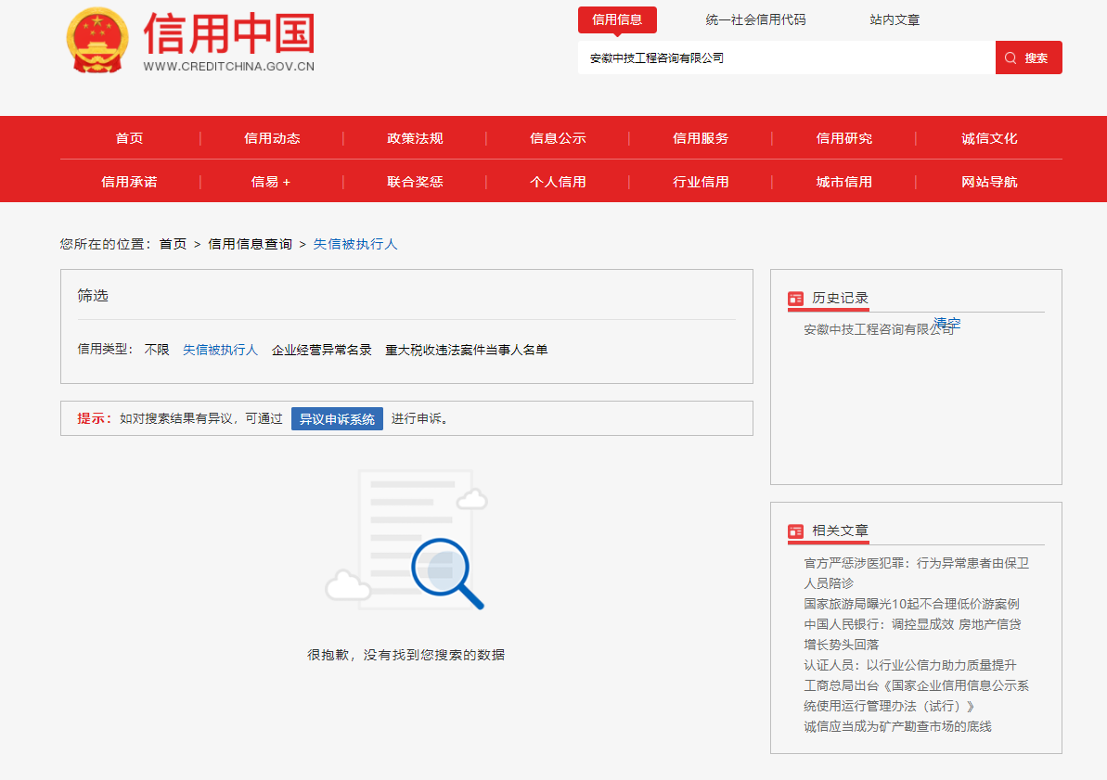
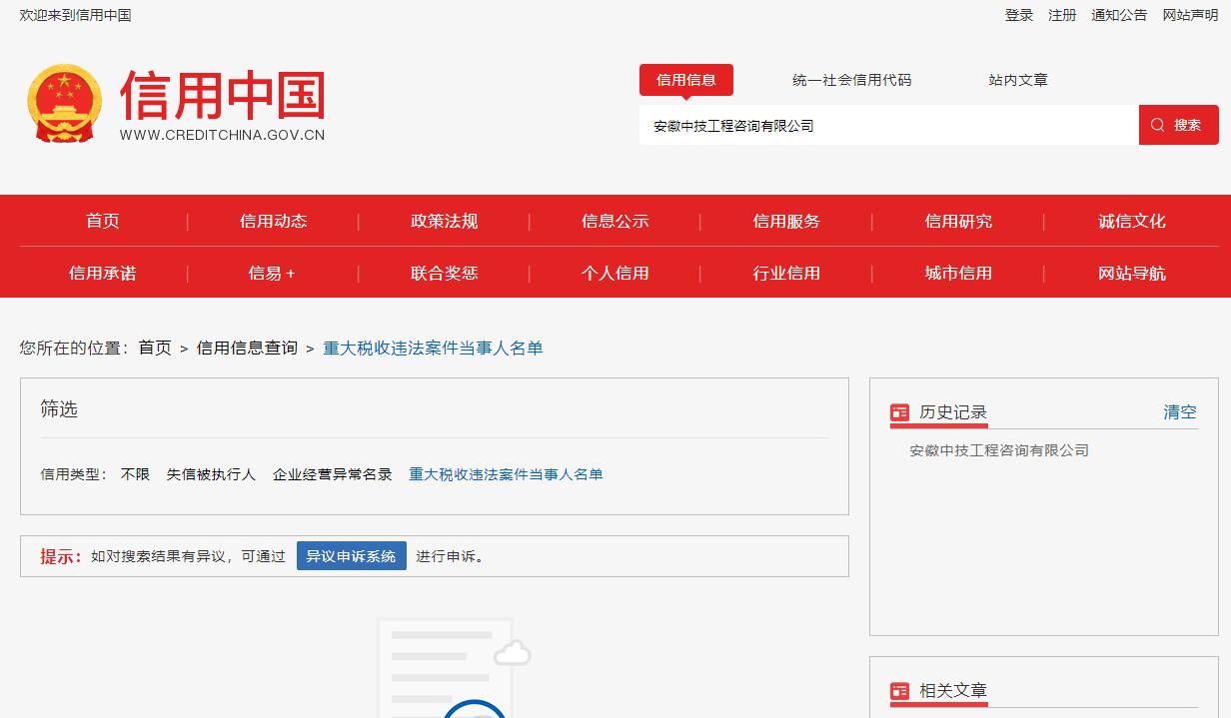

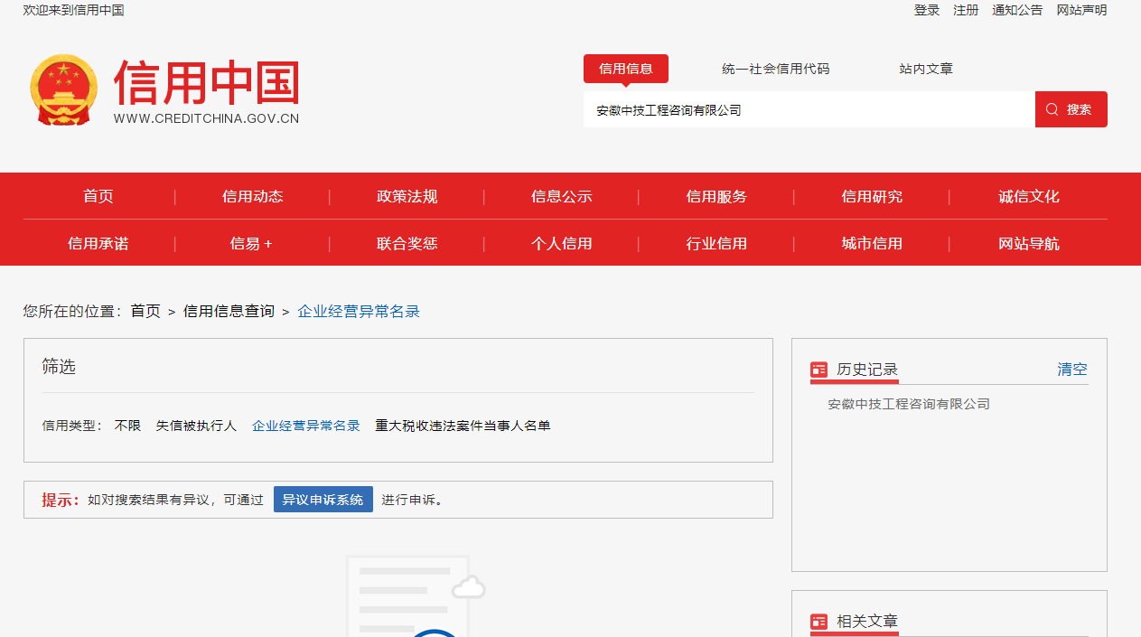
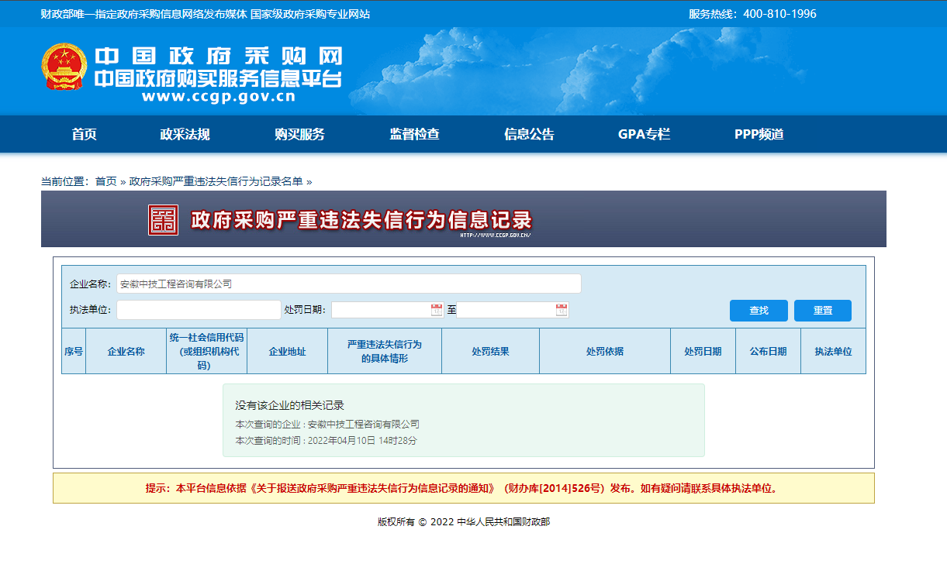

承诺函
皖北卫生职业学院：
我公司自愿投标贵单位《皖北卫生职业学院校园服务第三方平台》。我公司郑重承诺：
1、具有独立承担民事责任的能力;
2、具有良好的商业信誉和健全的财务会计制度;
3、具有履行合同所必需的设备和专业技术能力;
4、有依法缴纳税收和社会保障资金的良好记录;
5、三年内，在经营活动中没有违法记录;
6、法律、行政法规规定的其他条件；
7、我方提供的技术参数均真实有效，否则，自愿退放弃所有投标和中标资格。
8、我公司无违反执业道德和违法执业行为记录。
9、服务期内发生任何事故均由我单位自行负责；
11、我公司承诺完全响应招标文件要求，否则视为无效响应并放弃中标资格。
法 人： （签字或盖章）
供应商名称： （公章）

日期： 年 月 日

八、多轮报价表
注：因磋商现场时可能需要进行多次报价，本表无需装订在响应文件中，供应商可提前将此表签字盖章完成，以备开标现场报价。

轮报价表

项目名称 | 皖北卫生职业学院校园服务第三方平台
项目编号
采购单位 | 皖北卫生职业学院
投标报价 | 最终投标报价：小写： 元/年  大写： 元/年
报价单位
（盖章或签字）
补充说明：（若有）
法人或授权代理人签字确认 | 签字（或签章）确认：
时间 | 2023年 月 日 时 分

附件1：
法定代表人身份证明书

单位名称：
单位性质：
地 址：
成立时间： 年 月 日
经营期限：
姓名： 性别： 年龄： 职务：
系 （投标人名称）的法定代表人。

特此证明！

投标人： （盖章）
法定代表人： （签字或盖章）
日期： 年 月 日
附件2：
法定代表人授权书

致：皖北卫生职业学院
本授权书声明： （投标人单位名称）的 （法人代表姓名、职务）授权 （被授权人的姓名、职务）为我方就“皖北卫生职业学院校园服务第三方平台”（项目编号为 ）投标活动的合法代理人，以我方名义全权处理与该项目投标、报价、签订合同以及合同执行有关的一切事务。
特此声明。
法 人： （签字或盖章）
职 务：
单位名称：
被授权人： （签字或盖章）
职 务：
单位名称：
投标人名称： （公章）
日期： 年 月 日
（法人及授权代理人身份证正反面复印件）

